ЛГП-112 |  | Песочница "Море" с крышкой
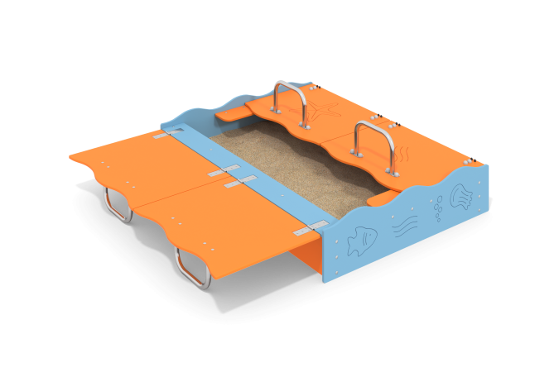

Размеры, мм: | 1200x1600x470 | Вес, кг: | 32.286
Характеристики материалов
Материалы:.
-Фанера толщиной 15 мм.
-Порошковая краска.
-Краска на водной основе.
Изделие представляет собой игровой элемент, состоящий из боковых стенок, сидений, изготовленных из фанеры толщиной 15 мм, крышек, изготовленных из фанеры толщиной 15 мм, имеющих ручки из нержавеющей стали, и монтажных закладных, выполненных из стального листа 3 мм. Столик состоит из стойки выполненной из трубы диаметром 33,5 мм и крышки стола из фанеры 15 мм. Боковые стенки сопрягаются с закладными уголками при помощи нержавеющего крепежа, сидения крепятся к стенкам при помощи стальных уголков, все болтовые соединения закрыты пластиковыми декоративными заглушками.
Комплектация:
-Уголок 4 шт.,
-Стойка стола 1 шт.,
-Крышка стола 1 шт.,
-Стенка передняя 2 шт.,
-Стенка боковая 2 шт.,
-Полки 2 шт.,
-Крышки 4 шт.,
-Ручки 4 шт.,
-Комплект крепежа и заглушек 1 шт.

